كتابچه بخش دياليز مهر

پرسنل بخش شامل :

* رئیس بخش : دکترسيد صدرالدين راثي هاشمی
* اساتيد بخش(فوق تخصص بيماري هاي كليه وفشارخون ): دكتر حميد طيبي خسروشاهي، دكتر محمدرضا اردلان،دكترسيما عابدي آذر،دكتر جاويد صفا،دكتر سيدصدرالدين راثي هاشمي، دكتر جلال اعتمادي، دكتر بهرام نيك نفس
* سر پرستار بخش : رقيه نوراني صادقي
* کارشناس خبره بخش : رزیتا راستگار
* مسئول آموزش به بیمار: رزیتا راستگار
* تعدادپرسنل حرفه اي: 12نفر
* تعداد پرسنل غير حرفه اي: 6 نفر

**نقشه بخش و موقعیت قرارگیری:**

* دیالیزمهر در طبقه اول (بالاي همكف) به صورت مجزا از ساختمان مرکزی قرار دارد .
* بخش دياليز مهر 4 سالن مجزا دارد كه هر سالن استيشن پرستاري مجزا دارد و خط تلفن هاي داخلي مجزا در هر سالن موجود هست .اين بخش شامل 35 تخت فعال می باشد.سه اتاق ايزوله جهت دياليز بيماران هپاتيت B موجودهست كه هر3 اتاق در شيفت صبح وعصر فعال هستند و پاسخ گوي 10 بيمار هپاتيت B مي باشد.
* هر تخت دارای کلیه تجهیزات مراقبت حاد از بیماران بدحال و دستگاه دیالیز می باشد.هر تخت به طور مجزا مجهز به زنگ احضار پرستار مي باشد .هم چنين سرويس هاي بهداشتي و رختكن بيماران مجهز به زنگ احضار پرستار مي باشند.
* بخش دارای انبار دارو و تجهیزات ، اتاق استراحت پرسنل مجزا براي آقايان وخانم ها مي باشد.، اتاق کثیف ، اتاق البسه ( تمیز ) ، سرویس بهداشتی ، آبدارخانه پرسنل ، اتاق کار، اتاق رختكن مجزا براي بيماران آقا وخانم و... می باشد.
* اتاق سوپروايزر ساختمان دياليز هم دربخش دياليز مهر مي باشد.
* واحد تجهيزات پزشكي و واحد تحقيقات كليه نيز در بخش دياليز مهر مستقر هستند.

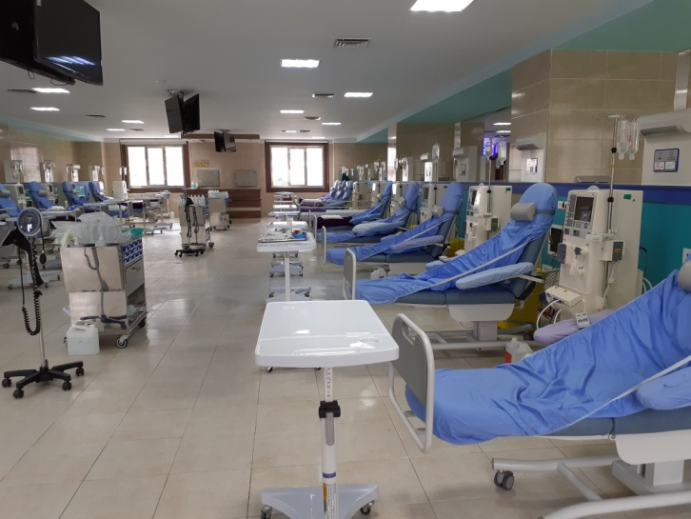

**كروكي بخش دياليز مهر**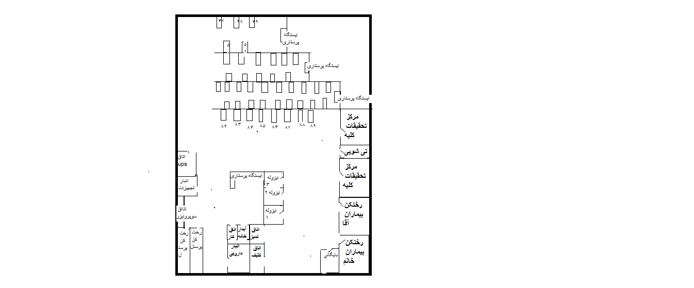

**الزامات کیفی:**

در بخش دیالیز با حضور مستمر پزشک فوق تخصص در صبح و بهره گیری از پرسنل پرستاری مجرب و اشنا با استانداردهای درمانی مراقبت های عمومی و اختصاصی واحد دیالیز ( با در نظر گرفتن تحصیلات ، معلومات ، تجربه و مهارت و دوره های آموزشی ) و با استفاده از تجهیزات پیشرفته و با رعایت الزامات ایمنی بیمار و بهبود کیفیت مراقبتهای عمومی و اختصاصی انجام می شود.

**شرح وظايف شغلي:**

**سرپرستار:**

مطابق شرح وظايف ابلاغي وزارتخانه اداره كاركنان پرستاري،تجهيزات و ارائه خدمات پرستاري يك واحد را برعهده دارد.وظايف سرپرستار دياليز با رعايت منشورحقوق بيمار ومبتني بر فرآيند پرستاري واستانداردهاي مراقبتي شامل بررسي وضعيت موجوددربخش وتعيين مشكلات مرتبط با ارائه خدمات وكيفيت مراقبت مي باشد.

نظارت وكنترل مستمربررفتارشغلي كادر پرستاري تحت سرپرستي،ارزشيابي مستمر خدمات ارائه شده توسط كادرتحت سرپرستي ،ثبت وگزارش كليه امور واحد مربوطه به مسئولين زيربط،آموزش برنامه ريزي ونظارت و محاسبه نيروي انساني مورد نياز از ديگر وظايف سرپرستار دياليز مي باشد.

رسيدگي به مشكلات بيماران و ومشاركت در برنامه هاي اعتباربخشي و ساير برنامه هاي ايلاغي از سوي وزارتخانه نيز از جمله وظايف سرپرستار دياليز مي باشد.

وظايف ديگري نيز مطابق شرح وظايف ابلاغي برعهده سرپرستار مي باشد.

**پرستار:**

پرستار دياليز مطابق شرح وظايف ابلاغي وزارتخانه مسئوليت پذيرش بيمار بعد از بررسي آزمايش بيمار ازنظر هپاتيت B به عهده دارد .دستگاه دياليز را طبق دستورالعمل آماده مي كندوبعد ازبررسي دسترسي عروقي بيمار با روش مناسب بيماررا به دستگاه وصل مي كند ودر طول مدت دياليز مراقبت از بيمار و اتصالات را به عهده دارد.آزمايشات بيمار را كنترل مي كند .آموزش هاي لازم را به بيمار و خانواده ايشان مي دهد.در پايان دياليز مطابق با خط مشي هاي تصويب شده بيماررا از دستگاه جدا مي كند .ساير وظايف مربوط به خوداز جمله بررسي كفايت دياليز بيماران و تزريق خون در صورت نياز را طبق شرح وظايف ابلاغي وزارت بهداشت درمان آموزش پزشكي انجام مي دهد.

**كمك پرستار:**

كمك پرستار بخش دياليز مطابق با شرح وظايف ايلاغي وزارتي هماهنگ با برنامه تنظيم شده از سوي سرپرستاربيماران را هنگام ورود به به بخش تحويل گرفته كليد كمد لباس را دراختيار بيمار قرار مي دهد و او را به رختكن هدايت مي كند. بعد از توزين بيمار در انتقال بيمار به تخت كمك مي كند .وساتيل مورد لزوم را دراختيار پرستار قرار مي دهد . بهپرستاران بخش هنگام وصل بيماران كمك مي كند. نياز هاي اوليه بيماران در طول مدت دياليز را رفع مي كند.بعد از توزيع ميان وعده بيماران به تغذيه بيماران حين دياليز زكمك مي كند .وسايل مصرفي بخش از جمله محلول وپودر بيكربنات را ازانباراصليدياليز به بخش منتقل مي كند.در بردن نمونه هابه آزمايشگاه كمك مي كند.در تحويل بيماران به همراهانشان كمك مي كند.با پرستاران هنگام جداسازي بيماران همكاري مي كند.نظافت تخت و يونيت بيماران و دستگاههاي همودياليز بعد از اتمام كار به عهده كمك پرستاران مي باشد.ساير وظايف محوله طبق شرح وظايف ابلاغي و برنامه ريزي سرپرستار به عهده كمك پرستاران مي باشد.

**منشي بخش دياليز:**

منشي بخش دياليز مطابق شرح وظايف ابلاغي مسوليت ثبت روزانه بيماران در سايت هاي تامين اجتماعي وخدمات درماني وهماهنگي پذيرش ونوبت دهي بيماران را به عهده دارد .هم چنين تهيه مستندات جهت ارايه به بيمه ها پايان هر ماه به عهده منشي مي باشد.تنظيم پرونده بيماران وپاسخ گويي به تلفن ،ثبت آزمايشات بيماران در پرونده و به روز رساني اطلاعات بيماران وبخش هاي دياليز در سايت بيماران خاص و....از ديگر وظايف منشي بخش دياليز مي باشد.

**خدمات بخش دياليز:**

مطابق دستورالعمل هاي ابلاغي واحدكنترل عفونت ،كادر خدماتي بخش دياليز وظيفه نظافت وپاكيزگي بخش دياليز را با توجه به شرايط موجود ورعايت الزامات ايمني وطبق برنامه تنظيم شده از سوي سرپرستار بخش دياليز انجام مي دهد.

**الزامات ایمنی شغلی:**

هدف حفظ و ارتقا سطح سلامت شاغلین با انجام :

* تشکیل پرونده پزشکی کارکنان
* معاینات دوره ای
* انجام آزمایشات آنتی ژن و آنتی بادی هپاتیت B- C – HIV
* واکسیناسیون با توجه به محل خدمت و نتایج آزمایشات فردی و بیماری های نوپدید و باز پدید
* آموزش در مورد آشنائی با مخاطرات محیط کار و روش های مقابله با آن
* آموزش پیشگیری از صدمات مواجهه شغلی و اقدامات لازم در صورت ایجاد آن
* استفاده از وسایل حفاظت فردی
* آموزش اصول ارگونومی مرتبط با محیط کار
* آموزش روش های مقابله با استرس ، خشونت و عوارض ناشی از شیفت کاری
* انجام اقدامات توصیه شده بر اساس مواجهات ، بررسی ها و معاینات انجام شده توسط متخصص طب کار

**طیف بیماران بستری/مراجعه کننده:**

شامل بیماران نیازمند دیالیز سرپايي ، مهمان می باشد .

**مقررات داخلی بخش/واحد:**

* رعایت اصول و مقررات بخش به برقرای نظم و آرامش در بخش کمک می کند .
* هر پرسنل دارای شرح وظایف و حدود انتظارات می باشد که توسط دفتر پرستاری تعیین می شود .
* تمامی پرسنل موظف به داشتن اتیکت عکسدار می باشند .
* حفظ شئونات اسلامی و آراستگی بسیار مهم می باشد و پوشیدن لباس فرم الزامی است
* احترام و پاسخ دهی به بیمار و همراهان جز ارکان اساسی قوانین بخش می باشد .
* ساعات ورود و خروج پرسنل طبق بخشنامه های وزارتی و سیاست داخلی بیمارستان به کارکنان ابلاغ و توسط سر پرستار نظارت می شود . ساعات ورود و خروج به گونه ای استکه هنگام تعویض شیفت بازه زمانی کافی برای تحویل شیفت وجود دارد .
* سرپرستار بخش با هماهنگی مسئولین مرتبط مرکز موظف است در خصوص نحوه استفاده و نگهداری و کالیبراسیون تجهیزات بخش آموزش های لازم را در راستای ایمنی بیمار معمول دارد.

**تجهیزات اختصاصی بخش/واحد:**

* 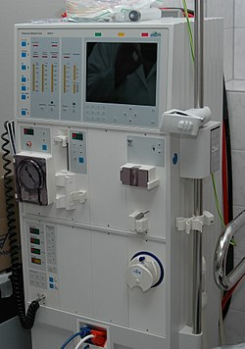
* **دستگاه همودياليز 35 عدد**
* دستگاه الکترو کاردیو گرافی 1 عدد
* دستگاه DC شوک بای فازیک 2 عدد
* دستگاه ساکشن 2 عدد
* دستگاه پالس اكسي متري انگشتي 3 عدد
* اکسیژن پر تابل 8 عدد
* دستگاه دیالیز 35 عدد
* سیستم RO انلاین دوبل RO
* پمپ انفوزيون 1 عدد

**مطالب آموزشي:**

* بخش همودياليزمهر يك بخش سرپايي مي باشد وبيماران اين بخش فقط بيماران با نارسايي مزمن كليه هستند كه نياز به همودياليز دايمي دارند.
* اكثريت بيماران ESRD مي باشند ودر مرحله نهايي نارسايي مزمن كليه هستند ولي بيماران با نارسايي حاد كليه هم ممكن است نياز به دياليز پيدا كنند كه احتمال بهبود وضعيت كليه به حالت عادي در اين بيماران وجود دارد.

**نارسايي حاد كليه**

* به از كار افتادن يا كاهش عملكرد كليه به شكل ناگهاني كه سبب افزايش ميزان سموم دفعي كليه در خون مي شود اطلاق مي گردد.اين مدت زمان مي تواند بين چند ساعت تا چند روز باشد.دراين حالت اندازه كليه ها در سونوگرافي و KUB طبيعي مي باشد.
* بازگشت عملكرد كليوي بستگي به وضعيت اسكارونابودي نفرون هاي عملكردي مي باشدكه طي اپيزود حاد نارسايي كليه رخ داده است.
* نارسايي حاد كليه به صورت اليگوري ،آنوري يا حجم ادرار طبيعي بروز مي كند.اليگوري(حجم ادرار كمتر از400ml/daily )شايع ترين وضعيت باليني در نارسايي حاد كليه مي باشد.
* بيمار مبتلا به ARF دچار افزايش سطح BUNوCr سرم واحتباس ساير مواد زايد دفعي (ازوتمي) مي شود كه در حالت عادي به وسيله كليه ها دفع مي شود.

**علل نارسايي حاد كليه**

* به 3 علت عمده ايجاد مي شود:
* 1**-pre renal (كاهش پرفيوژن كليه)**
* مربوط به اختلالات در پرفيوژن كليه ها مي باشد.به عنوان مثال هايپوولمي،خونريزي،دهيدراتاسيون،استفراغ ، ساكشن معده ،ديابت بيمزه،درناژزخم، سيروز ، سوختگي،تعريق زياد ،كاهش برون ده قلبي ،سپسيس ،هيپوتانسيون ،نارسايي قلبي،انواع شوك ها ، تامپوناد پريكارد، از جمله مواردي هستند كه مي توا نند باعث نارسايي حاد كليه شوند.

2-renal (صدمات بافت كليه)

معمولا به علت صدمه ساختماني در گلومرول يا توبول هاي كليوي به وجود مي آيد. داروها ، ماده حاجب پرتونگاري، فلزات سنگين، لوپوس اريتماتو،واسكوليت ،عفونت ها،پيلونفريت حاد،ترومبوز وريد كليوي از علل صدمه به بافت كليه مي باشد.

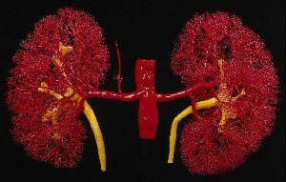3-post renal (انسداد دربرابر جريان ادرار)

انسداد مجاري ادراري،لگنچه، داخل حالب با سنگ ، تومور،هايپرپلازي خوش خيم پروستات،

**نارسایی مزمن کلیه:**

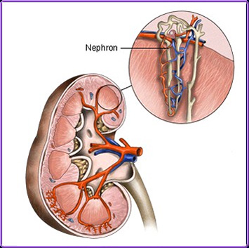 کاهش پیشرونده و غیر قابل برگشت كليه که بيشتر از 3 ماه طول كشيده باشد را نارسايي مزمن كليه مي گويند و به مرحله پيش رفته CKD كه جهت ادامه حيات به دياليز يا پيوند نيازباشدرا مرحله انتهايي بيماري كليه (ESRD)گويند.

**پاتوفيزيولوژي:**

كاهش عملكرد تعدادي از نفرون ها باعث هايپرتروفي ساير نفرون هاي باقيمانده مي شود. جريان پلاسما در يك نفرون و فشار داخل گلومرول ها به دليل وازوديلاتاسيون شريانچه هاي آوران افزايش مي يابد.

هايپرفيلتراسيون گلومرولي خود باعث آسيب به گلومرول هاي باقيمانده خواهد شد ودر نهايت باعث پيشرفت آسيب بافتي كليه مي گردد.

**داروهاي مصرفي بخش دياليز**

**.**

**1-كلسيتريول(روكالترول)(زاويترول)**

 این دارو فرم فعال ویتامین D3 می باشدبرای درمان سطح پائین کلسیم خون استفاده میشودو باعث کاهش سطح بالای هورمون پاراتیروئیدی PTH می شود

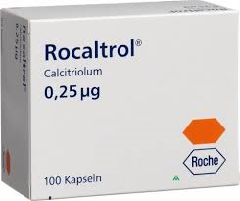

**2-رناژل**

بصورت قرص 800 میلی گرم موجود می باشد ، برای درمان فسفر بالا ( فسفررا از طریق دستگاه گوارش رفع می کند) سبب کاهش فسفر می شود.

عوارض : سردرد، تهوع ، استفراغ ، کاهش فشارخون

نحوه مصرف دارو : دارو را همراه غذا یا بلافاصله بعد از غذا مصرف کنید.

فاصله مصرف رناژل با داروهای ضدتشنج و وارفارین و سیپروفلوکساسین باید حداقل یک تا سه ساعت باشد.



**3-اسيدفوليك**

در بیماران کم خون جهت تایید گلبول قرمز و خون سازی مصرف میشود.

عوارض: راش ، قرمزی، خارش ، ضعف عضلانی



**4-كربنات كلسيم**

بصورت قرص 500 میلی گرم موجود می باشد. کربنات کلسیم در روده با فسفر موجود در غذا ترکیب شده و از جذب آن در ورود به جریان خون جلوگیری می کند.ویا کمک به افزایش کلسیم می کند.

عوارض : در صورت بروز علایمی نظیر بی اشتهایی ، تکرر ادرار خشکی دهان ، گیجی و هذیان که نشان دهنده افزایش بیش از حد کلسیم در بدن می باشد باید سریعاً به پزشک خود مراجعه کنید.



**5-ميمپارا**

داروی اختصاصی تر در درمانPTH (هورمون پاراتیروئید) بالا این دارو در صورت کلسیم خون بالاتر از 4/8 تجویز می شود. به علت اینکه این دارو باعث کاهش کلسیم می شود بنابراین در سطح کلسیمی پایین تجویز نمی شود.

عوارض : بیماری آدینمیک ( کاهش شدید فعالیت سلول های استخوانی ) ، عارضه تهوع شایع می باشد.



**6- نفروويت**

مکمل غذای شامل ویتامین های B2,B1,B12 B6, بیوتین و روی و ... است به دلیل محدودیت در رژیم غذایی و بی اشتهایی مصرف این دارو توصیه می شود . در نتیجه در سلامت و نگهداری بافت ها تقویت و بهبود عملکرد سیستم ایمنی و عصبی بدن موثر است.

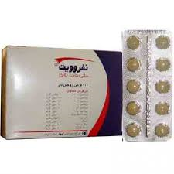

**7- اپركس(اريتروپويتين)**

جهت درمان و اصلاح کم خونی ( با تاثیر بر مغز استخوان) به شکل مایع بی رنگ بصورت آمپول های 2000 و 4000 و 10000 واحد عرضه می شود.

نحوه مصرف در منزل : تزریق به صورت زیرجلدی با استفاده از سرنگ انسولین (حداکثر حجم تزریقی باید 1 سی سی باشد) محل تزریق بازوها و دیواره قدامی شکم (دورناف) که باید بطور مداوم تغییر کند.

عوارض دارو : با مصرف بیش از اندازه اپرکس غلظت خون افزایش می یابد که می تواند باعث از کار افتادن فیستول شود و همچنین باعث افزایش فشار خون می شود.

در درجه حرارت 2 تا 8 درجه سانتی گراد نگهداری و از یخ زدگی آن جلوگیری شود . رنگ محلول باید شفاف باشد. از تکان دادن شدید آمپول خودداری کنید. نیم ساعت قبل از مصرف در دمای اتاق باشد.

جهت انتقال دارو از جعبه یا کیف مخصوص اپرکس همراه با یخ استفاده کنید.

قبل از تزریق فشار خون کنترل شود در صورت فشار بالای 160 میلی متر جیوه در منزل دارو تزریق نشود**.**

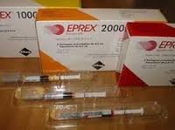

1. **- ونوفر**

از ترکیبات آهن و ضد کم خونی می باشد . به شکل آمپول های 5 میلی لیتری که حاوی 100 میلی گرم محلول قهوه ای تیره آهن است عرضه می شود.

عوارض : افت فشار خون ، تغییر موقت حس چشایی ، تهوع و احساس طعم فلز در دهان می باشد.

ونوفر نیازی به نگهداری در یخچال ندارد ، با هیچ داروئی نباید مخلوط شود. در زمان مصرف قرص آهن قطع شود.

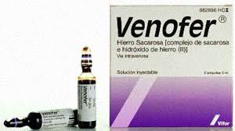

مراقبت از کاتترهمودیالیز

**کاتتر دیالیز بر دو نوع است:**

کاتتر موقت :

این کاتتر برای مدت دو هفته گذاشته شده و شما باید در این مدت راه دیگری برای ادامه دیالیز تعبیه کنید. یا به دنبال عمل جراحی فیستول باشید یا برای گذاشتن کاتتر دایمی اقدام کنید.

اگر کاتتر موقت دارید حداقل باید 3 بار درهفته به روش استریل پانسمان کنیدمی توانید از پمادآنتی بیوتیک نظیر پماد موپیروسین هم استفاده کنید.

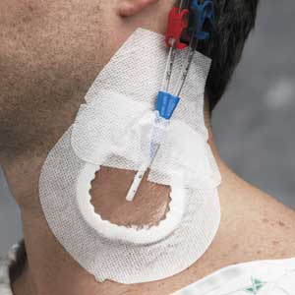*همیشه دقت کنید پانسمان کاتتر تمیز و خشک باشد .

*اگر پانسمان شما خود به خود خیس می شود و ترشح دارد حتما به پزشک یا پرستار خود اطلاع دهید.

*اگر محل کاتتر خونریزی دارد حتما به پزشک مراجعه نمایید

*هنگام استحمام سعی کنید محل کاتتر در معرض مستقیم آب نباشد و زمان استحمام را کوتاه کنید.

*سر و بدن خود را جداگانه بشویید.

*هنگام استحمام محل کاتتر را با پانسمان ضد آب بپوشانید.

*بلافاصله بعد از استحمام محل کاتتر را خشک کرده و پانسمان استریل انجام دهید.

درصورت تب و لرز و قرمزی پوست اطراف کاتتر سریعا به پزشک اطلاع دهید

*اگر کاتتر شما دایمی می باشد فقط تا زمان برداشتن بخیه ها نیاز به پانسمان دارد بعد از آن به هیچ وجه برای محل ورود کاتتر بتادین یا پماد استفاده نکنید .چون باعث خراب شدن کاف داخلی کاتتر شده باعث خروج خود بخودی کاتتر می شود

**توجه داشته باشید کاتتر شما از هر نوعی باشد نکات زیر را رعایت کنید:**

*از وارد آمدن ضربه به کاتتر و کشیده شدن آن بپرهیزید.

*اگر کاتتر شما جا به جا شده به هیچ عنوان دستکاری نکنید و سعی در برگرداندن کاتتر به محل خود یا بیرون کشیدن آن نکنید.

*سر جای خود با چسب زخم ثابت نگه داشته به مرکز درمانی مراجعه کنید.

*از خم شدن لوله های کاتتر بپرهیزید.

*کلمپ های کاتتر را خارج از مرکز دیالیز باز و بسته نکنید.فقط پرستار بخش دیالیز اجازه این کار را دارد.

*اجازه ندهید در مراکز درمانی خارج از دیالیز از کاتتر شما خونگیری شود یا دارو تزریق کنند

*هنگام وصل شدن به دیالیز و اتمام دیالیزهمان گونه که پرستار شما از ماسک استفاده کرده شما نیز از ماسک استفاده کنید .این کار برای پیش گیری از عفونت کاتتر الزا می هست.

*با رعایت موارد ذکرشده شما می توانید مدت بیشتری از کاتتر خود استفاده کنید**.** 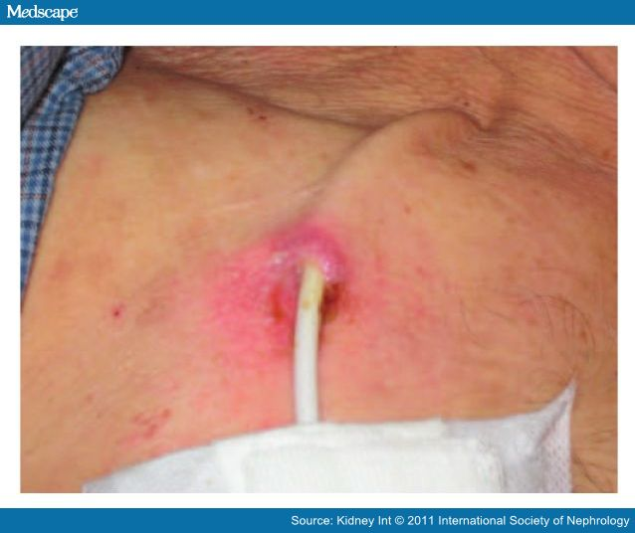

مراقبت از فیستول

حفظ و نگهداری از فیستول برای بيماران دياليزي بسیار حیاتی می باشد.

مفهوم کار گذاشتن فیستول این است که جراح بین شریان و ورید پیوند ایجاد کرده تا فشار موجود در شریان به ورید شما منتقل شود وتوانایی خوندهی در ورید که سطحی تر است ایجاد شود .در واقع هیچ دستگاه خاصی در دست شما وجود ندارد.

برقراری این پیوند باعث شده شما این جریان را به صورت حالت برق گرفتگی زیر دست خودتان احساس کنید که به آن تریل می گویند .

شما باید تریل موجود در محل فیستول را روزانه کنترل کنید واگر آن را احساس نکردید سریعا به پزشک خود اطلاع دهید.

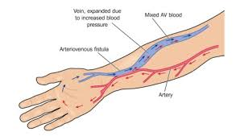

بعد از عمل جراحی فیستول

* برای جلوگیری از ادم وتورم عضو خود را بالاتر از سطح بدن نگه دارید

*محل عمل را از نظر خونریزی و عفونت کنترل کنیدودر صورت داشتن علایم عفونت نظیر ترشح چرکی و درد و قرمزی و گرمی به پزشک اطلاع دهید

*روزهای اول مطابق دستور پزشک محل عمل را پانسمان کنید.

*بعد از برداشتن بخیه ها ورزش دست فیستول دار را شروع کنید

*اگر فیستول شما در مچ دستتان است با در دست گرفتن یک حلقه ورزشی دست خود را باز وبسته کنید.

اگر ورزش کافی انجام دهید 45 روز بعد از عمل می توان از فیستول استفاده کرد.

اگر داروی فشارخون مصرف می کنید حتما با کنترل فشارخون باشد .کاهش ناگهانی فشارخون جریان خون فیستول را کاهش داده و امکان تشکیل لخته در محل فیستول را دارد .در نتیجه امکان دارد فیستول از کار بیفتد

. 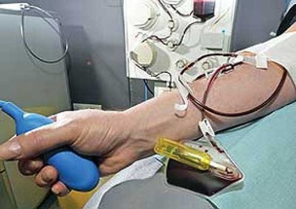

اگر ورزش کافی انجام دهید 45 روز بعد از عمل می توان از فیستول استفاده کرد.

اگر داروی فشارخون مصرف می کنید حتما با کنترل فشارخون باشد .کاهش ناگهانی فشارخون جریان خون فیستول را کاهش داده و امکان تشکیل لخته در محل فیستول را دارد .در نتیجه امکان دارد فیستول از کار بیفتد

. 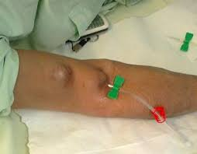

*با دست فیستول دار خود وزنه سنگین بلند نکنید.

*روی دست فیستول دار خود نخوابید.

*اجازه ندهید از دست فیستول دار فشار خون گرفته شود همچنین تزریق و خونگیری از این دست ممنوع است .فقط پرستار *بخش دیالیز با رعایت اصول خاص حق استفاده از دست فیستول دار شما را دارد.

*برای زدودن موهای زاید دست فیستول دار از کرمهای موبر استفاده کنید به هیچ عنوان از تیغ استفاده نکنید.

*مراقب بااشید روی دستتان به خصوص در ناحیه فیستول و رگهای نزدیک آن بریدگی یا خراش ایجاد نشود.

*اگر بریدگی ایجاد شده با پارچه تمیزی پانسمان فشاری انجام داده و سریعا به بیمارستان مراجعه کنید.

بعد از انجام هر جلسه دیالیز از آوردن هرگونه فشار روی دست فیستول دار بپرهیزیدچون امکان خونریزی مجدد وجود دارد*

از پوشیدن لباسهای تنگ خودداری کنید .حتی روی دست فیستول دار ساعت نبند ید*

بعد از اتمام دیالیز تا چند ساعت پانسمان محل سوزن را بر ندارید و از شستشوی بازوی خود پرهیز کنید*

بعد از اتمام دیالیز تا چند ساعت از کمپرس یخ استفاده کنید و فردای آنروز از حوله گرم و خشک استفاده کنید.*

*قبل از شروع هر جلسه دیالیز بازوی خود را باآب و صابون بشویید وخشک کنید.

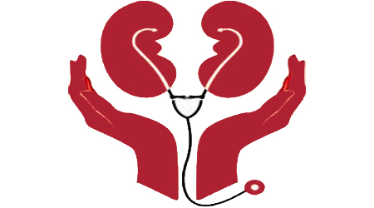

**آدرس سايت بيمارستان**

**imamreza.tbzmed.ac.ir**